Наши специалисты:
 | Ф.И.О., должность, квалификация | Сведения об образовании (учебное заведение, год окончания и специальность по сертификату) | Часы приёма
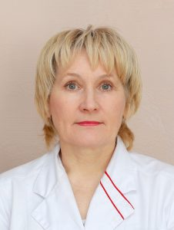 | Зинина Татьяна Александровна  заместитель главного врача по медицинской части отделения платных медицинских услуг  врач-акушер-гинеколог высшей квалификационной категории  каб. №24 | Читинский государственный медицинский институт, 1988 год  сертификат «акушерство и гинекология» до 02.02.2024 года  сертификат «общественное здоровье и здравоохранение» до 20.04.2024 года | Вторник или четверг  9.00 – 11.00
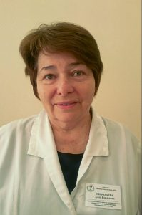 | Николаева Алла Ехильевна  врач-акушер-гинеколог высшей квалификационной категории,  кандидат медицинских наук  каб.№34 | Ленинградский санитарно-гигиенический медицинский институт, 1977 год,  сертификат «акушерство и гинекология» до 26.11.2021 года, | Понедельник, среда  9.00 – 11.00
 | Шипиловская Яна Вячеславовна  заведующая платными отделениями  врач-акушер-гинеколог  первой квалификационной категории  каб.№25 | СПб Государственный Медицинский университет им. акад. И.П. Павлова, 2000 г  сертификат «акушерство и гинекология» до 20.11.2019 | нечетные 9.00 – 14.00  четные 14.00 -19.00
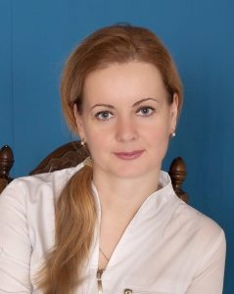 | Малюченко Галина Николаевна  врач-акушер-гинеколог высшей квалификационной категории  каб.№25 | Ленинградский педиатрический медицинский институт, 1997 год  сертификат «акушерство и гинекология» до 01.06.2024 | нечетные 14.00 – 19.00  четные 9.00 -14.00
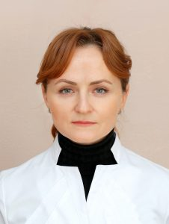 | Эллиниди Анжелика Николаевна  врач-онколог  кандидат медицинских наук  каб№7 | СПб государственная медицинская академия им. И.И. Мечникова, 2004 год  сертификат «акушерство и гинекология»  сертификат «онкология» до 06.02.2024 года | пятница 9.00 -13.00  вторник, среда 15.00 – 19.00
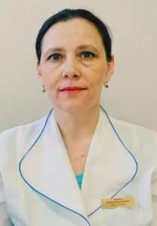 | Кайка Ирина Анатольевна  врач-акушер-гинеколог  высшей квалификационной категории; врач-гематолог  каб.№11 | Ленинградский педиатрический медицинский институт, 1994 год  сертификат «акушерство и гинекология» 02.06.2023 года  сертификат «гематология» до 10.11.2020 года | вторник 15.00 - 17.00
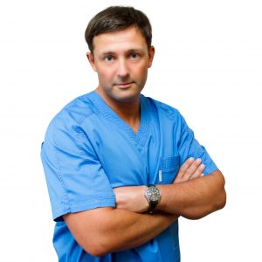 | Иванов Александр Владимирович  врач-акушер-гинеколог  первой квалификационной категории  каб.№35 | СПб Государственный Медицинский университет им. акад. И.П. Павлова, 2002 г  сертификат «акушерство и гинекология» до 01.06.2024 | среда 9.00 – 13.00
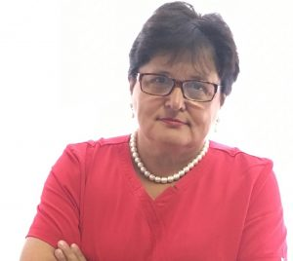 | Урманчеева Адилия Феттеховна  врач-онколог  доктор медицинских наук  заслуженный врач РФ  каб.№24 | Ленинградский педиатрический медицинский институт, 1974 год  сертификат «онкология» до 03.03.2020 года | среда 15.30 – 17.00
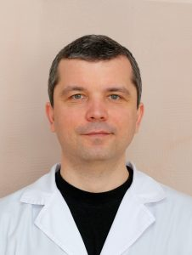 | Калёнов Егор Алексеевич  врач ультразвуковой диагностики  каб.№14 | Луганский государственный медицинский институт, 1998 год  сертификат «ультразвуковая диагностика» до 03.06.2022 года | понедельник-пятница  9.00 -19.00 суббота  9.00 - 14.00
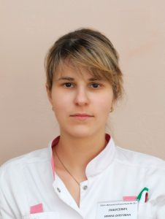 | Лабусевич Ирина Олеговна  врач-акушер-гинеколог | СПб ГМУ им.акад.И.П. Павлова, 2010 год  сертификат «акушерство и гинекология» до 02.06.2023 года  сертификат «ультразвуковая диагностика» до 29.06.2021 года
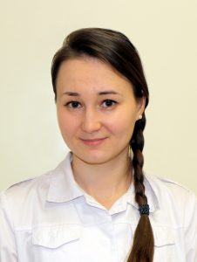 | Краснова Наталия Сергеевна  врач-эндокринолог | Чувашский государственный университет, 2010 год  Сертификат «эндокринология» до 28.02.2022 года
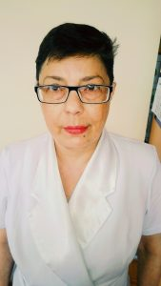 | Говорухина Марина Рудольфовна  врач-физиотерапевт  второй квалификационной категории;  врач функциональной диагностики  каб.№39 | Ленинградский санитарно-гигиенический медицинский институт, 1986 год  сертификат «физиотерапия» до 05.04.2023 г.  сертификат «функциональная диагностика» до 01.10.2021 года
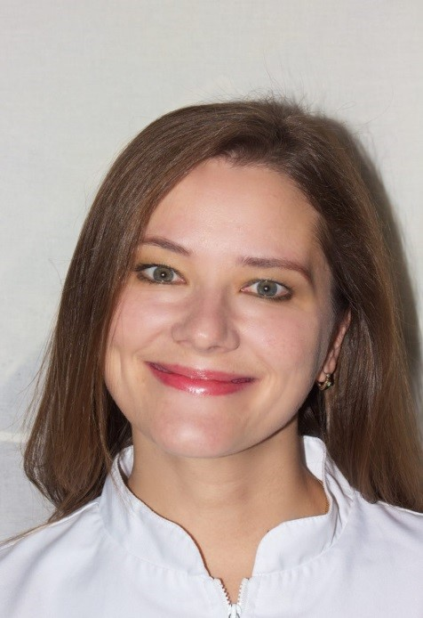 | Фельдман Наталия Викторовна  врач-стоматолог-терапевт | СПб Государственный Медицинский университет им. И.П. Павлова, 1998 год  сертификат «стоматология терапевтическая» до 30.11.2023 года
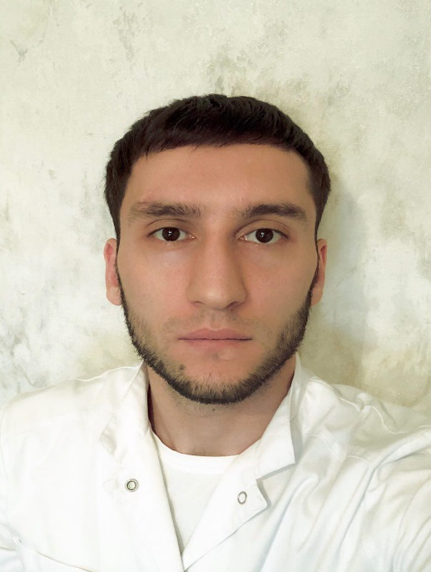 | Ташанов Магомед Ибрагимович  врач-стоматолог-терапевт | Самарский медицинский университет, 2015 год  сертификат «терапевтическая стоматология» до 20.04.2021 года
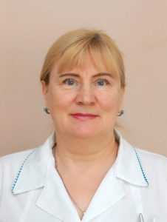 | Ольховая Ирина Александровна  врач-терапевт высшей квалификационной категории  каб.№13 | Московский медицинский институт, 1978 год  сертификат «терапия» до 28.04.2020 года
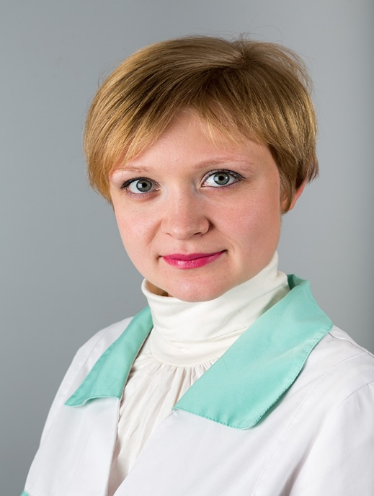 | Рязанова Екатерина Николаевна  врач-терапевт  каб.№13 | СПб государственная медицинская академия им. И.И. Мечникова, 2010 год  сертификат «терапия» до 24.05.2022 года
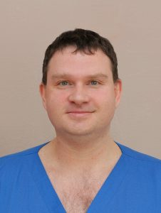 | Саликов Андрей Александрович  врач-акушер-гинеколог дневного стационара высшей квалификационной категории  каб.№27 | Саратовский государственный медицинский университет, 2012 год  сертификат «акушерство и гинекология» до 13.03.2023 года
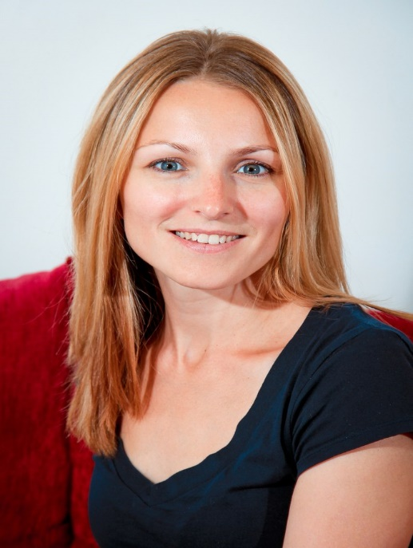 | Чечулова Анна Васильевна  врач ультразвуковой диагностики  Кандидат Медицинских Наук  каб.№16 | Крымский государственный медицинский университет, 2007 год  сертификат «ультразвуковая диагностика» до 16.12.2019 года
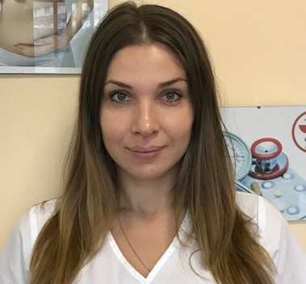 | Виноградова Александра Игоревна  врач-акушер-гинеколог  второй квалификационной категории  каб.№7 | СПб государственная медицинская академия им. И.И. Мечникова, 2010 год  сертификат «акушерство и гинекология» до 19.04.2022 года
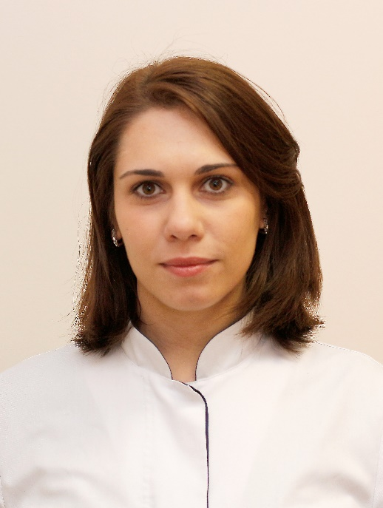 | Зможная Ксения Александровна  врач-акушер-гинеколог | СПб государственный медицинский университет им. акад. И.П. Павлова , 2014 год  сертификат «акушерство и гинекология» до 22.06.2020 года  сертификат «ультразвуковая диагностика» до 29.06.2021 года
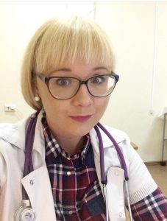 | Медведева Наталия Алексеевна  врач-эндокринолог | СПб государственный университет, 2013 год  сертификат «эндокринология» до 31.08.2021 года
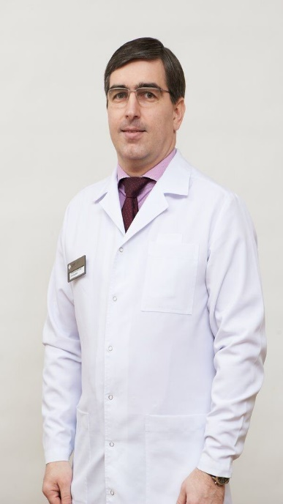 | Геращенко Ярослав Леонидович  врач-онколог-маммолог | СПб государственная медицинская академия им. И.И. Мечникова, 1998 год  сертификат «онкология» до 04.06.2021 года
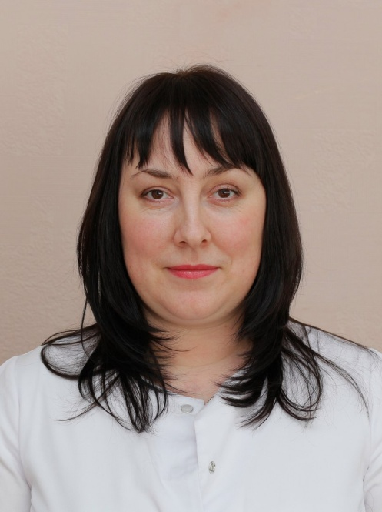 | Третьяк Екатерина Владимировна  психолог | СПб Государственный Университет, 2008 год

Платное отделение по адресу: ул.Орбели д.12
Наши специалисты:
 | Ф.И.О. должность, квалификация | Сведения об образовании (учебное заведение, год окончания и специальность по сертификату) | Часы приёма
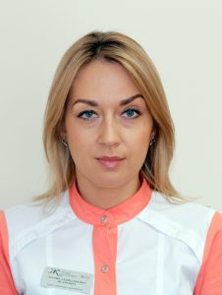 | Исаченко Мария Геннадьевна  врач-акушер-гинеколог  каб.№5 | СПб государственная педиатрическая медицинская академия, 2005 год  сертификат «акушерство и гинекология» до 04.02.2022 | по записи
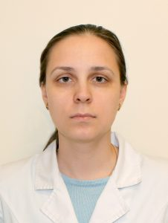 | Сотникова Ирина Николаевна  врач-акушер-гинеколог второй квалификационной категории  каб.№7 | СПб государственный университет, 2008 год  сертификат «акушерство и гинекология» до 28.02.2024 года  сертификат «онкология» до 10.06.2021 года | по записи
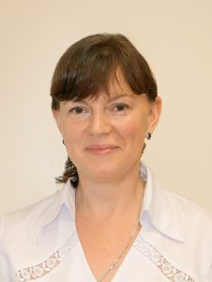 | Сабич Марина Николаевна  врач-стоматолог-терапевт высшей квалификационной категории  каб.№19 | 1 Ленинградский медицинский институт им. акад. И.П. Павлова, 1990 год  сертификат «стоматология терапевтическая» до 01.11.2022 года | нечётные 12.00 – 18.00
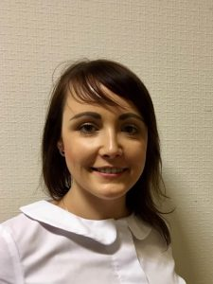 | Долинская Евгения Николаевна  врач ультразвуковой диагностики, второй квалификационной категории  каб.№9а | 1 Ленинградский медицинский институт им. акад. И.П. Павлова, 2008 год  сертификат «акушерство и гинекология» до 24.09.2021 года  сертификат «ультразвуковая диагностика» до 23.12.2021 года | вторник 15.00 – 18.00
 | Краснова Наталия Сергеевна  врач-эндокринолог  каб.№16 | Чувашский государственный университет, 2010 год  Сертификат «эндокринология» до 28.02.2022 года | понедельник-пятница по записи
 | Медведева Наталия Алексеевна  врач-эндокринолог | СПб государственный университет, 2013 год  сертификат «эндокринология» до 31.08.2021 года
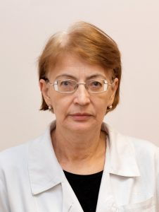 | Селютина Ирина Андреевна  врач-акушер-гинеколог  первой квалификационной категории | Кемеровский государственный медицинский институт, 1986 год  сертификат «акушерство и гинекология» до 13.03.2023 года
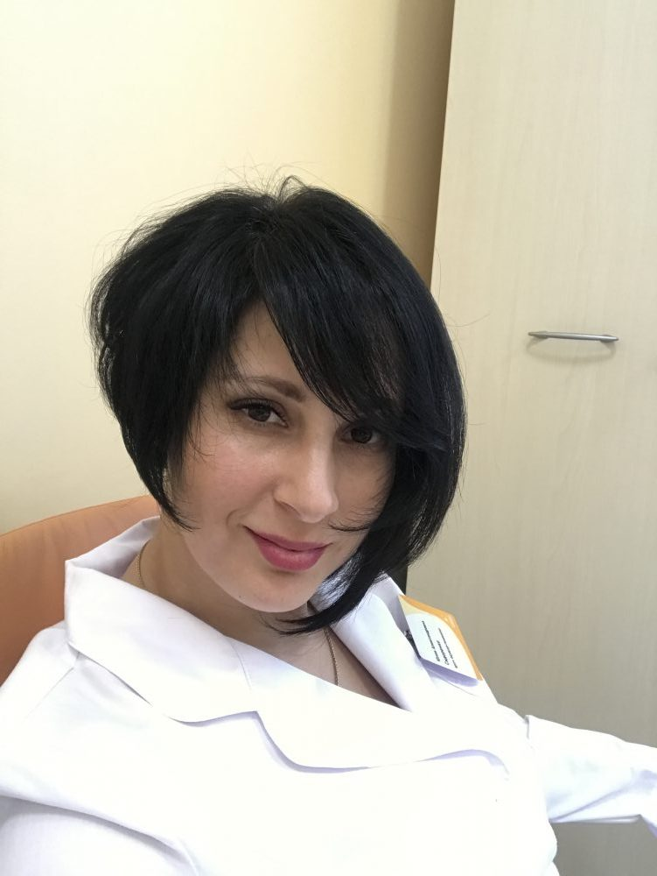 | Сидоренко Юлия Александровна  врач ультразвуковой диагностики | Ташкентская Медицинская академия, 2012 год  сертификат «ультразвуковая диагностика» до 09.12.2021 года
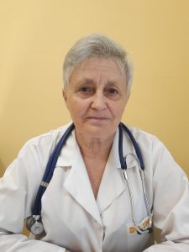 | Трейвус Виолетта Николаевна  врач-терапевт  первой квалификационной категории | 1 Ленинградский медицинский институт им. акад. И.П. Павлова, 1969 год  сертификат «терапия» до 09.06.2020 года

Платное отделение по адресу: пр. Просвещения д.30 к.3
Наши специалисты:
 | Ф.И.О., должность, квалификация | Сведения об образовании (учебное заведение, год окончания и специальность по сертификату) | Часы приема
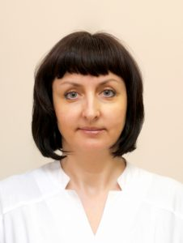 | Звонкова Жанна Александровна  врач ультразвуковой диагностики  каб.№1 | СПб государственный медицинский университет им. акад. И.П. Павлова, 2000 год  сертификат «ультразвуковая диагностика» до 12.12.2020 | понедельник, вторник, пятница 8.00-9.30;  12.45-14.00  четверг 17.45-20.00
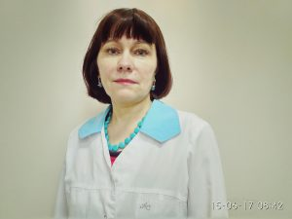 | Ефимова Валентина Владимировна  врач ультразвуковой диагностики высшей квалификационной категории, отличник здравоохранения  каб.№1 | Волгоградский медицинский институт, 1982 год  сертификат «ультразвуковая диагностика» до 06.05.2022 | понедельник, вторник, пятница 17.45-20.00;  среда, четверг 8.00-9.30, 12.45-14.00
 | Медведева Наталия Алексеевна  врач-эндокринолог  каб.№7 | СПб государственный университет, 2013 год  сертификат «эндокринология» до 31.08.2021 года | пн. 8.00 - 12.30  вт. 14.00 – 17.30  четв.8.00 – 14.00  пят. 15.00 – 17.30
 | Ольховая Ирина Александровна  врач-терапевт высшей квалификационной категории | Московский медицинский институт, 1978 год  сертификат «терапия» до 28.04.2020 года
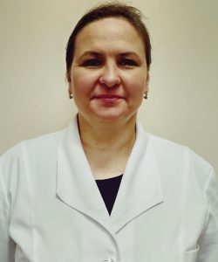 | Романцова Лариса Николаевна  врач-акушер-гинеколог высшей квалификационной категории | Калининский государственный медицинский институт, 1993 год  сертификат «акушерство и гинекология» до 10.06.2020 года
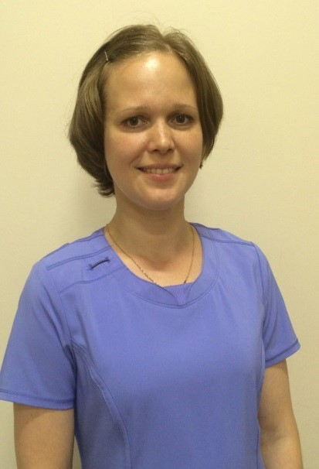 | Горощенко Юлия Геннадьевна  врач-акушер-гинеколог | Петрозаводский государственный университет, 2006 год  сертификат «акушерство и гинекология» до 28.02.2024  сертификат «ультразвуковая диагностика» до 24.03.2023

